MÉTIER : | Jardinier-Paysagiste
DOMAINE DE COMPÉTENCES : | Terrains de sport et de loisirs
CODE AQUISAV : | COM-201009-011438
COMPÉTENCE : | Mettre en place un sol sportif stabilisé
IMAGE :  (à récupérer sur Aquisav si elle est en ligne : faire un « clic droit » sur l’image puis « enregistrer sous » pour l’enregistrer sur votre ordinateur à partir d’Aquisav) | 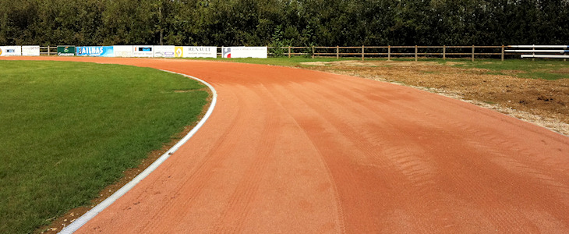
Sujet(s) d’évaluation
Cours :

1°/ Quels conditions sont demandé pour le choix et la mise en œuvre du stabilisé pour un sol sportif ?

2°/ Expliquer la réalisation d’un sol sportif stabilisé (y compris le court de tennis). Vous joindrez à l’explication une coupe de la structure.

3°/ Expliquer la méthode pour restaurer/régénérer un terrain en stabilisé.

Corrigé(s)
Cours :

1°/ Quels conditions sont demandé pour le choix et la mise en œuvre du stabilisé pour un sol sportif ?

Les conditions pour un sol sportif stabilisé sont :
- La désignation des types de structure sportive (football, tennis, athlétisme, sport hippique, etc.) ;
- le granulat qui doit être utilisé avec sa granulométrie 2 et 3.15 mm pour le concassé et 2 et 6.3 mm pour du roulé) ;
- l épaisseur doit être entre 5 et 8 cm ;
- Pente comprise entre 0.5 et 1 %, avec profils en toit ou transversal ;
- Nivellement entre 3 à 5 mm sous une règle de 3 m.

2°/ Expliquer la réalisation d’un sol sportif stabilisé (y compris le court de tennis). Vous joindrez à l’explication une coupe de la structure.

1. Tout d’abord après avoir observé le site d’installation du jeu, on effectuera le terrassement ainsi que l’assainissement afin d’obtenir une zone prête à recevoir la structure (voir compétence « Préparer le sol pour un terrain de sport et de loisirs »)

2. Ensuite, on réalisera la pose des bordures sur l’ensemble du périmètre du terrain avec des avaloirs placé tout le 15 m en moyenne.

3. Ensuite, on va mettre en place le fond de forme qui sera réaliser à l’aide de grave non traité (GNT) soit 0/20 ou 0/31.5 ou pour certains terrain l’emploi de matériau recyclé (exemple : le mâchefer de houille (usine à charbon) qui est un bonne élément drainant) le plus important est que les granulats utilisé permettent le drainage de la zone.
Le GNT devra être mis sur une épaisseur comprise entre 0.15 et 0.20 m.
Le fond de forme devra obligatoirement être nivelé en respectant les indications donnés précédemment afin de faciliter la mise en œuvre du stabilisé et enfin compacté.
Avant la mise en œuvre du GNT, la mise en place d’un géotextile pourra être faite.

4. Enfin on met en place le stabilisé, il sera étalé sur une épaisseur établi entre 5 et 8 cm d’épaisseur, nivelé et compacté. Il est très important que lors du compactage, le stabilisé soit humidifié régulièrement afin de permettre une bonne cohésion des granulats entre eux.

Sable stabilisé 0/2 ou 0/4

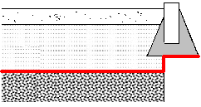
5 à 8 cm

Pouzzolane 0/20 ou Mâchefer 0/31.5

15 à 20 cm

Géotextile

Sol support

3°/ Expliquer la méthode pour restaurer/régénérer un terrain en stabilisé.

Méthodologie pour régénérer un stabilisé :
- Décompactage du sol en stabilisé à l’aide d’un appareil de décompactage (herse alternative par exemple) aussi bien sur la grande surface que les abords ;
- Une fois la chape ameubli, on effectue un criblage et un tamisage du sable afin d’enlever tout les éléments superflu comme les gros cailloux, les herbacées.
- Enfin on procède soit au recompactage de la zone sans apport, soit on effectue un recompactage faisant suite à un nouvel apport de stabilisé afin de combler le manque dû au ruissellement, au vent, au piétinement, etc.

